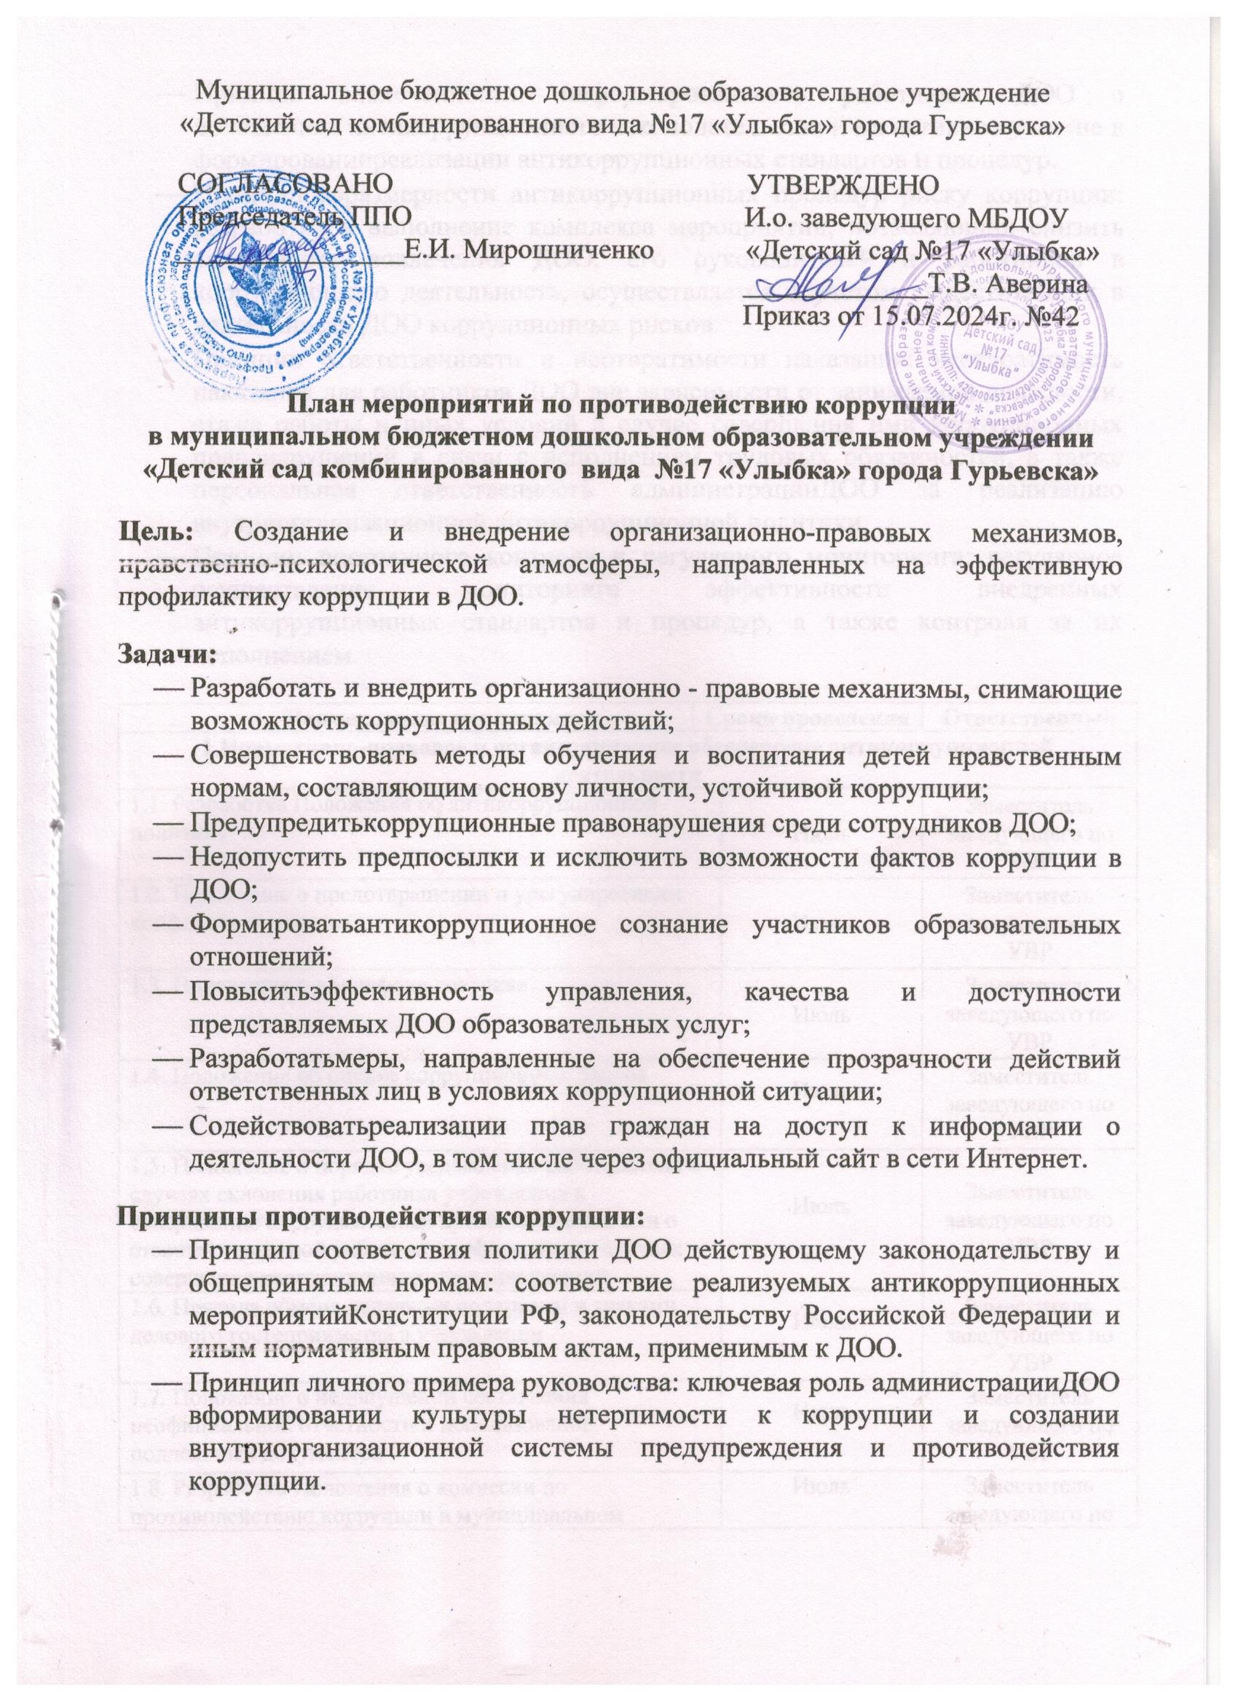

Муниципальное бюджетное дошкольное образовательное учреждение

«Детский сад комбинированного вида №17 «Улыбка» города Гурьевска»

СОГЛАСОВАНО УТВЕРЖДЕНО

Председатель ППО И.о. заведующего МБДОУ

________________Е.И. Мирошниченко «Детский сад №17 «Улыбка»

_____________Т.В. Аверина

Приказ от 15.07.2024г. №42

**План мероприятий по противодействию коррупции**

**в муниципальном бюджетном дошкольном образовательном учреждении «Детский сад комбинированного вида №17 «Улыбка» города Гурьевска»**

**Цель:** Создание и внедрение организационно-правовых механизмов, нравственно-психологической атмосферы, направленных на эффективную профилактику коррупции в ДОО.

**Задачи:**

* Разработать и внедрить организационно - правовые механизмы, снимающие возможность коррупционных действий;
* Совершенствовать методы обучения и воспитания детей нравственным нормам, составляющим основу личности, устойчивой коррупции;
* Предупредитькоррупционные правонарушения среди сотрудников ДОО;
* Недопустить предпосылки и исключить возможности фактов коррупции в ДОО;
* Формироватьантикоррупционное сознание участников образовательных отношений;
* Повыситьэффективность управления, качества и доступности представляемых ДОО образовательных услуг;
* Разработатьмеры, направленные на обеспечение прозрачности действий ответственных лиц в условиях коррупционной ситуации;
* Содействоватьреализации прав граждан на доступ к информации о деятельности ДОО, в том числе через официальный сайт в сети Интернет.

**Принципы противодействия коррупции:**

* Принцип соответствия политики ДОО действующему законодательству и общепринятым нормам: соответствие реализуемых антикоррупционных мероприятийКонституции РФ, законодательству Российской Федерации и иным нормативным правовым актам, применимым к ДОО.
* Принцип личного примера руководства: ключевая роль администрацииДОО вформировании культуры нетерпимости к коррупции и создании внутриорганизационной системы предупреждения и противодействия коррупции.
* Принцип вовлеченности: информированность работников ДОО о положениях антикоррупционного законодательства и их активное участие в формированииреализации антикоррупционных стандартов и процедур.
* Принцип соразмерности антикоррупционных процедур риску коррупции: разработка и выполнение комплекса мероприятий, позволяющих снизить вероятность вовлечения ДОО, его руководителей и работников в коррупционную деятельность, осуществляется с учетом существующих в деятельности ДОО коррупционных рисков.
* Принцип ответственности и неотвратимости наказания: неотвратимость наказания для работников ДОО вне зависимости от занимаемой должности, стажа работы и иных условий в случае совершения ими коррупционных правонарушений в связи с исполнением трудовых обязанностей, а также персональная ответственность администрацииДОО за реализацию внутриорганизационной антикоррупционной политики.
* Принцип постоянного контроля и регулярного мониторинга: регулярное осуществление мониторинга эффективности внедренных антикоррупционных стандартов и процедур, а также контроля за их исполнением.

|  |  |  |  |
| --- | --- | --- | --- |
| **Наименование мероприятия** | **Сроки проведения** | | **Ответственный** |
| **1.Нормативно-правовое и организационное обеспечение антикоррупционной деятельности** | | | |
| 1.1. Разработка Положения об антикоррупционной политике | | Июль | Заместитель заведующего по УВР |
| 1.2. Положение о предотвращении и урегулировании конфликта интересов | | Июль | Заместитель заведующего по УВР |
| 1.3. Положение о «Телефоне доверия» | | Июль | Заместитель заведующего по УВР |
| 1.4. Положение об оценке коррупционных рисков | | Июль | Заместитель заведующего по УВР |
| 1.5. Положение о порядке уведомления работодателя о случаях склонения работника учреждения к совершению коррупционных правонарушений или о ставшей известной работнику информации о случаях совершения коррупционных правонарушений | | Июль | Заместитель заведующего по УВР |
| 1.6. Правила обмена деловыми подарками и знаками делового гостеприимства в учреждении | | Июль | Заместитель заведующего по УВР |
| 1.7. Положение о недопущении составления неофициальной отчетности и использование поддельных документов | | Июль | Заместитель заведующего по УВР |
| 1.8. Разработка Положения о комиссии по противодействию коррупции в муниципальном бюджетном дошкольном образовательном учреждении «Детский сад комбинированного вида №17 «Улыбка» города Гурьевска» | | Июль | Заместитель заведующего по УВР |
| 1.9. Создание комиссии по противодействию коррупции в муниципальном бюджетном дошкольном образовательном учреждении «Детский сад комбинированного вида №17 «Улыбка» города Гурьевска» | | Сентябрь | Заместитель заведующего по УВР |
| 1.10. Создание комиссии по урегулированию споров между участниками образовательных отношений | | Сентябрь | Заместитель заведующего по УВР |
| 1.11. Разработка Кодекса профессиональной этики педагогических работников муниципального бюджетного дошкольного образовательного учреждения «Детский сад комбинированного  вида  №17 «Улыбка» города Гурьевска» | | Июль | Заместитель заведующего по УВР |
| 1.12. Ведение Журнала учета сообщений о совершении коррупционных правонарушений работниками муниципального бюджетного дошкольного образовательного учреждения «Детский сад комбинированного вида №17 «Улыбка» города Гурьевска» | | Постоянно | Старший воспитатель |
| **2. Антикоррупционный мониторинг** | | | |
| 2.1. Мониторинг изменений действующего законодательства в области противодействия коррупции | Постоянно | | Заведующий |
| 2.2. Проведение ежегодного опроса родителей воспитанников с целью определения степени их удовлетворенности работой ДОО, качеством предоставляемых медицинских и образовательных услуг | В течение года | | Старший воспитатель |
| 2.3. Проведение анализа и контроля устранения обоснованных жалоб и замечаний родителей | Постоянно | | Заведующий |
| 2.4. Ежегодный анализ причин и условий, способствующих совершению коррупционных правонарушений | Январь | | Заведующий |
| **3. Правовое просвещение и повышение антикоррупционной компетентности сотрудников, воспитанников ДОО и их родителей** | | | |
| 3.1. Ознакомление работников ДОО с нормативными документами по антикоррупционной деятельности | По мере поступления | | Заведующий |
| 3.2. Содействие в разработке и реализации акций, направленных на развитие антиккорупционного мировосприятия («Честным быть модно и престижно», «Не дать – не взять»), проведение «Круглых столов», семинаров, информационно-просветительских встречи с сотрудниками ДОО, родителями воспитанников, и другими лицами, проведение мероприятий, приуроченных к Международному дню борьбы с коррупцией (ежегодно 9 декабря) | В течение года | | Комиссия по противодействию коррупции |
| 3.3. Рассмотрение вопросов исполнения законодательства в области противодействия коррупции на рабочих совещаниях и Общих собраниях работников | Декабрь, май | | Заведующий |
| 3.4. Изготовление памяток для родителей:  «Если у вас требуют взятку»;  «Взяткой могут быть…!»;  «Это важно знать!» | В течение года | | Комиссия по противодействию коррупции |
| 3.5. Проведение выставки рисунков «Я и мои права» по мотивам сказок народов мира, «Коррупция глазами детей» | Декабрь | | Воспитатели групп |
| 3.6. Организация и проведение ежегодных театрализованных и ролевых игр в целях привлечения внимания воспитанников к проблемам противостояния коррупционных правонарушений | В течение года | | Воспитатели групп |
| **4. Обеспечение открытости и доступности деятельностиДОО** | | | |
| 4.1. Информирование родителей (законных представителей) о правилах приема в ДОО | Постоянно | | Заведующий |
| 4.2. Обновление информационного стенда с информацией о правозащитных органах, обеспечивающих защиту прав и законных интересов детей, об Уполномоченном по правам ребенка в Кемеровской области, с графиками приема граждан, телефонами «горячей линии» Управления образования, администрации Гурьевского муниципального округа | По мере необходимости | | Заместитель заведующего по УВР |
| 4.3. Обеспечение функционирования сайта ДОО в соответствии с действующим законодательством | Постоянно | | Заместитель заведующего по УВР |
| 4.4. Размещение на сайте ДОО Отчета о результатах самообследования | Не позднее 20 апреля | | Заместитель заведующего по УВР |
| 4.5. Размещение на сайте ДОО информации о правозащитных органах, обеспечивающих защиту прав и законных интересов детей, об Уполномоченном по правам ребенка в Кемеровской области, графики приема граждан, телефоны «горячей линии» Управления образования, администрации Гурьевского муниципального округа | По мере необходимости | | Заместитель заведующего по УВР |
| 4.6. Размещение на сайте ДОО информации по проводимым антикоррупционным мероприятиям | По мере необходимости | | Заместитель заведующего по УВР |
| 4.7. Организация и осуществление еженедельного приема граждан, в том числе и по вопросам противодействия коррупции | Постоянно | | Заведующий |
| **5. Создание эффективного контроля за распределением и расходованием**  **бюджетных средств** | | | |
| 5.1. Обеспечивать и своевременно исполнять  требования к финансовой отчетности | Постоянно | | Заведующий |
| 5.2. Контроль за целевым использованием бюджетных и внебюджетных средств | Постоянно | | Заведующий |